Eixo Temático: GT5 – Propostas de instrumentos para diagnóstico, metodologias e ferramentas de gestão pública

Um Olhar sobre o Desenvolvimento dos Municípios Petrorrentistas do Litoral Sul Capixaba – o que os indicadores socioeconômicos mostram

A Look at the Development of Petrorentist Municipalities on the Southern Coast of Espírito Santo – what the socioeconomic indicators show

Aurimar de Paula Viana

Romeu Silva e Neto

RESUMO
O estudo aborda o desenvolvimento de municípios petrorrentistas da região Litoral Sul Capixaba, com carência de estudos sobre a relação da abundância de rendas petrolíferas e impactos no desenvolvimento municipal. Buscou-se mostrar o desenvolvimento de Itapemirim, Marataízes e Presidente Kennedy, por meio de indicadores de desenvolvimento socioeconômico. O estudo foi qualitativo e quantitativo, com abordagem exploratória, com uso de dados secundários. Traçou-se um perfil socioeconômico dos três municípios, fez-se um levantamento de rendas petrolíferas e utilizou-se indicadores multidimensionais, no período de 2013 a 2023, prioritariamente. Os indicadores utilizados mostraram-se complementares e suplementares, permitindo uma visão mais sólida da situação socioeconômica e ambiental de cada município. Os resultados evidenciaram elevado recebimento de rendas petrolíferas, tanto por ano, quanto no total do período pesquisado, com elevada importância na receita dos municípios petrorrentistas. Os municípios apresentaram elevado PIB per capita, porém, elevado percentual de pessoas na linha da pobreza. Não foi possível visualizar resultados satisfatórios nos indicadores socioeconômicos condizentes com a riqueza das rendas petrolíferas recebidas. Pôde-se notar ausência de uso de recursos para melhoria de condições de vida e redução das desigualdades sociais e de investimentos em saneamento, saúde e geração de empregos.

PALAVRAS-CHAVE: Rendas Petrolíferas; Município Petrorrentista; Desenvolvimento Socioeconômico; Indicadores.

ABSTRACT
This study examines the development of oil-reliant municipalities on the Southern Coast of Espírito Santo, where research on the relationship between abundant oil revenues and their impact on municipal development is scarce. The study aimed to illustrate the development of Itapemirim, Marataízes, and Presidente Kennedy through socioeconomic indicators. The study employed both qualitative and quantitative methods, adopting an exploratory approach and utilizing secondary data. A socioeconomic profile of the three municipalities was developed, a survey of oil revenues was conducted, and multidimensional indicators were used for the period 2013 to 2023. The indicators used proved to be complementary and supplementary, enabling a more robust understanding of the socioeconomic and environmental situation in each municipality. The results revealed high oil revenue receipts, both annually and throughout the entire period studied, with significant importance to the revenue of oil-reliant municipalities. The municipalities had high GDP per capita, but a high percentage of people living in the poverty line. It was not possible to observe satisfactory results in socioeconomic indicators consistent with the wealth received from oil revenues. It was noted that resources were not used to improve living conditions and reduce social inequalities, nor were there investments in sanitation, health, and job creation.

KEYWORDS: Oil Revenues; Petrorentist Municipality; Socioeconomic Development; Indicators.

1 INTRODUÇÃO

A distribuição de royalties e participações especiais devido à exploração de petróleo vigente no Brasil atualmente tem o município como protagonista e ocorre de forma assimétrica, com municípios confrontantes com campos produtores recebendo maior parcela. Isso faz com que esses municípios recebam elevados montantes de rendas petrolíferas, sendo chamados de petrorrentistas.
O petrorrentismo representa uma bonança anual aos cofres públicos municipais, com uma receita que pode permitir investimento em obras, transporte, preservação ambiental, saneamento; enfim, ações e medidas que busquem evitar ou reduzir desigualdades sociais e oferecer elevada qualidade de vida aos seus habitantes, por meio de um desenvolvimento sustentável.
Há uma vasta discussão sobre a bonança de rendas petrolíferas ser benção ou maldição para os municípios. Para Serra (2011), Cruz e Ribeiro (2009), Silva (2017), Lumbreras e Piquet (2020), Rodrigues (2022) poderia ser considerado uma benção por constituir um recurso financeiro farto, que poderia ser utilizado para promover um alto desenvolvimento social e econômico, principalmente com medidas estruturantes e estruturais, uma oferta de serviços e infraestrutura para todos os seus habitantes e oportunidades para gerações futuras. Porém, segundo os autores, se forem mantidos os baixos níveis de desenvolvimento econômico e social, se os recursos não forem utilizados para redução das desigualdades sociais e em investimentos públicos em setores estruturantes, se o resultado for uma “preguiça fiscal”, e até mesmo uma estagnação com relação às atividades industriais e geração de empregos, os recursos de royalties e participações especiais podem ser vistos como uma maldição.
Uma importante Bacia offshore de exploração de petróleo é a Bacia de Campos, localizada próxima aos Estados do Rio de Janeiro e Espírito Santo. Sua expressiva produção impacta a Região Litoral Sul Capixaba, composta por oito municípios, com significativo recebimento de rendas petrolíferas. Em 2024, a região recebeu aproximadamente 600 milhões de reais (InfoRoyalties, 2025), sendo que capitaneiam o recebimento, os municípios confrontantes Itapemirim, Marataízes e Presidente Kennedy. Os três municípios juntos receberam 536 milhões, ou seja 90% do valor recebido pela Região Litoral Sul Capixaba. Portanto, estes municípios podem ser considerados petrorrentistas.
Considerando que desde os anos 2000, esses três municípios vêm recebendo elevados montantes de rendas petrolíferas, há de se esperar que apresentem resultados positivos relevantes no seu desenvolvimento econômico e social, que seus indicadores de saúde e educação sejam bons ou ótimos. Passados mais de 20 anos, o que os indicadores socioeconômicos revelam sobre esses municípios?
Assim, em razão da importância do recurso financeiro para o desenvolvimento de um local e da fartura de rendas petrolíferas que Itapemirim, Marataízes e Presidente Kennedy recebem ano após ano, é importante trazer questionamentos e ponderações à tona, com relação à sua utilização. É pertinente pesquisar sobre o desenvolvimento socioeconômico desses municípios e discutir se os resultados traduzem positivamente a utilização dos abundantes recursos. É interessante pesquisar se há população em situação de pobreza ou extrema pobreza, onde se tem muita riqueza.
Este estudo justifica-se ainda por suprir falta de estudos sobre rendas petrolíferas dos municípios do Estado do Espírito Santo e, mais especificamente, da região Litoral Sul Capixaba. Ao fazer levantamento bibliográfico sobre o tema, foram encontrados muitos estudos referentes aos municípios da região Norte Fluminense, mas escassos trabalhos sobre municípios petrorrentistas da Região Litoral Sul Capixaba.
Nessa perspectiva, o objetivo do presente artigo é mostrar o desenvolvimento dos municípios petrorrentistas da Região Litoral Sul Capixaba, por meio de indicadores de desenvolvimento socioeconômico. Será apresentado um perfil socioeconômico de cada município, assim como indicadores multidimensionais retratando desenvolvimento nas áreas de saúde, educação, emprego e renda, vulnerabilidade social, sustentabilidade.

2 METODOLOGIA

Trata-se de um estudo qualitativo e quantitativo, com abordagem exploratória com uso de indicadores socioeconômicos. Os indicadores pesquisados foram o Índice de Desenvolvimento Municipal (IFDM) da Federação das Indústrias do Estado do Rio de Janeiro (FIRJAN); o Índice de Desenvolvimento Sustentável das Cidades (IDSC) do Instituto Cidades Sustentáveis; o Índice de Progresso Social (IPS) do IPS Brasil; e o Índice de Efetividade da Gestão Municipal (IEGM) do Tribunal de Contas.
A escolha dos indicadores baseou-se na disponibilidade de dados, na sua constituição multidimensional, permitindo visualizar aspectos econômicos, sociais e ambientais; nos seus aspectos complementares uns aos outros e na possibilidade de mostrar o uso das rendas petrolíferas no desenvolvimento municipal.
Assim, os indicadores pesquisados têm sua própria metodologia de cálculo, constituindo índices formados por um conjunto de outros indicadores. O IFDM é composto por indicadores de emprego & renda, educação e saúde; o IDSC é composto por indicadores relacionados aos Objetivos de Desenvolvimento Sustentável (ODS); o IPS é composto por indicadores relacionados às 3 dimensões Necessidades Humanas Básicas, Fundamentos do Bem-estar e Oportunidades; e o IEGM é composto por indicadores de Educação, Saúde, Planejamento Municipal, Gestão Fiscal, Meio Ambiente, Cidades Protegidas e Governança em Tecnologia da Informação.
Para demonstrar o valor recebido anualmente e o valor recebido no total do período estudado das rendas petrolíferas, coletou-se dados de royalties e participações especiais em valores correntes. Fez-se ainda o levantamento de dados socioeconômicos, para apresentar a situação do município atual, de acordo com o que foi divulgado até 2025.
O recorte temporal foi de 2013 a 2023, com expansão até 2025, conforme a disponibilidade de dados, os quais foram somente dados secundários. O objeto do estudo foram os municípios petrorrentistas da microrregião Litoral Sul do Estado do Espírito Santo, os quais são confrontantes com a Bacia de Campos e recebem anualmente significativos montantes de rendas petrolíferas.

3 RESULTADOS

Os três municípios, Itapemirim, Marataízes e Presidente Kennedy, são litorâneos com pequena população, principalmente Presidente kennedy. Com relação às atividades econômicas, a agricultura está presente nos três municípios, com pesca e turismo importantes em Itapemirim e Marataízes e a pecuária importante em Itapemirim e Presidente kennedy.
Outro aspecto relevante é o Produto Interno Bruto (PIB) e o PIB per capita dos três municípios, influenciados principalmente pelas rendas petrolíferas. Cabe destacar que os três tiveram elevado PIB bruto em 2021 com um valor de mais de 5 bilhões de reais. Sobre o PIB per capita, montante da receita que teoricamente poderia ser gasto com cada habitante do município no ano de 2021, chama a atenção o valor de Presidente Kennedy com R$ 580.174,17. Os altos valores anuais de PIB per capita refletem na capacidade fiscal per capita, com Itapemirim tendo o valor de R$ 11.338,87, Marataízes R$ 9.258,98 e Presidente Kennedy R$ 36.115,67 em 2023.
De modo intrigante, essa fartura parece não chegar a toda população desses municípios. Levando-se em conta que em 2023 o Salário Mínimo (SM) era de R$ 1.320 reais, interessante ressaltar a renda média que foi de 2,6 SM em Itapemirim, 2 SM em Marataízes e 2,2 SM em Presidente Kennedy. Ou seja, uma renda média baixa em 2023, não atingindo 3 SM. Mais da metade da população dos três municípios estava cadastrada no CadÚnico em 2024. Em Presidente Kennedy era aproximadamente 60% (valor exato de 58%). A Estimativa da pobreza na população em 2024 era de 42,2% em Itapemirim, 38,5% em Marataízes e 37,5% em Presidente Kennedy. A estimativa de extrema pobreza era de 32,4% em Itapemirim, 28,8% em Marataízes e 25,5% em Presidente kennedy. Ou seja, mais de 1/3 da população dos três municípios estava na linha da pobreza e mais de 1/4 estava na linha da extrema pobreza em 2024.
Em relação ao Cadastro Único (CadÚnico), os dados mostram que mais da metade da população dos três municípios estava cadastrada em 2024. Em Itapemirim era 57,3%, em Marataízes era 52,5% e em Presidente Kennedy era 58%. Dentre os cadastrados no CadÚnico, o percentual de pobreza era de 73,6%, 73,3% e 64,3% e o percentual de extrema pobreza era 56,6%, 54,9% e 43,9% em Itapemirim, Marataízes e Presidente Kennedy, respectivamente.
Ainda falando da situação de carência nos municípios pesquisados, em 2024 Itapemirim teve 5.933 famílias atendidas pelo Programa Bolsa Família, para uma população de 43.362 hab. e tendo 22.122 domicílios no ano de 2022. Marataízes teve 5.415 famílias atendidas, para uma população de 45.418 hab. e tendo 22.122 domicílios. Presidente Kennedy teve 1.764 famílias atendidas, para uma população de 14.647 hab. e tendo 6.908 domicílios.
As informações trazidas pelo CadÚnico e pelo Programa Bolsa Família demonstram a existência de elevado percentual de pessoas em situação de vulnerabilidade social e com necessidade de atendimento de programas governamentais federais para superação da pobreza e existência de áreas com necessidade de investimento pelo poder público municipal.
Com relação ao atendimento com saneamento básico, em 2023, Presidente Kennedy ainda não tinha atingido 100% de cobertura de abastecimento de água nos seus domicílios urbanos, com 74,52% de domicílios atendidos. A cobertura por esgotamento sanitário foi muito baixa em Itapemirim com apenas 33,67% e regular em Marataízes com 60,51% dos domicílios urbanos atendidos. Vale mencionar que ambos os municípios são atendidos pela Autarquia Municipal de Serviço Autônomo de Água e Esgoto (SAAE) de Itapemirim.
Como pode ser percebido pelo que foi discorrido, nenhum dos municípios tem atividade industrial como atividade econômica importante e potencial geradora de renda, isto significa que as abastadas rendas petrolíferas são obtidas exclusivamente de compensações financeiras pela exploração do petróleo.
Todas as informações destacadas podem ser vistas no QUADRO 1, referente aos dados socioeconômicos dos municípios petrorrentistas da região Litoral Sul Capixaba.

Quadro 1 – Dados Socioeconômicos dos municípios petrorrentistas do Litoral Sul Capixaba
Dado Socioeconômico | Itapemirim | Marataízes | Presidente Kennedy
População estimada (2024) (hab.) | 43.362 | 45.418 | 14.647
PIB Bruto (2021) (a preços correntes) (x 1000) (R$) | 5.744.185,75 | 6.659.696,26 | 6.811.824,89
PIB per capita (2021) (R$) | 164.321,47 | 169.634,89 | 580.174,17
Estoque de emprego formal (2023) (empregos) | 8.768 | 8.777 | 3.120
Renda média (2023) (R$) | 3.445,76 | 2.646,12 | 2.929,79
Cobertura de água (domicílios urbanos) (2023) (%) | 100 | 100 | 74,52
Cobertura de coleta de resíduos sólidos (2023) (%) | 91,63 | 98,99 | 99,67
Cobertura de esgoto (domicílios urbanos) (2023) (%) | 33,67 | 60,51 | 100
Capacidade fiscal per capita (2023) (R$) | 11.338,87 | 9.258,98 | 36.115,67
População cadastrada no CadÚnico (2024) (%) | 57,3 | 52,5 | 58,0
Percentual de pobreza no CadÚnico (2024) (%) | 73,6 | 73,3 | 64,3
Estimativa da pobreza na população (2024) (%) | 42,2 | 38,5 | 37,3
Percentual de extrema pobreza no CadÚnico (2024) (%) | 56,6 | 54,9 | 43,9
Estimativa da extrema pobreza na população (2024) (%) | 32,4 | 28,8 | 25,5
Famílias beneficiadas com Bolsa Família (2024) | 5.933 | 5.415 | 1.764
Número de domicílios (2022*) | 22.122 | 25.300 | 6.908
Principais Atividades Econômicas | Agropecuária, Pesca, Turismo | Agricultura, Pesca, Turismo | Agropecuária
*Obs.: Não há informação disponível para número exato de domicílios após os dados disponibilizados pelo Censo IBGE 2022.
Fonte: Elaboração própria com base em dados de sites oficiais dos Municípios, IBGE, IBGE Cidades, IJSN, Governo Federal, 2025.

3.1 ROYALTIES E PARTICIPAÇÕES ESPECIAIS

De acordo com Piquet, Lumbreras e Castro (2020) o setor do petróleo impulsiona a riqueza de forma ativa pelo aumento de empresas e empregos ligados ao setor e de forma passiva pelo pagamento de expressivos montantes de royalties e participações especiais. Passivamente, segundo os autores, incrementa muito as receitas orçamentárias municipais, não pela presença de empresas e serviços do setor, mas pela “sorte geográfica” em relação às regras da legislação brasileira para a distribuição de royalties e participações especiais.
Analisando o recebimento de royalties e participações especiais relacionadas à exploração de petróleo, mostrado nos GRAF. 1 e 2, observa-se que o montante recebido em 12 anos pelos três municípios pode ser considerado alto. Itapemirim acumulou 2,2 bilhões de reais, Marataízes 1,6 bilhão de reais e Presidente Kennedy 2,8 bilhões de reais. Sob a perspectiva anual, houve variação com os municípios tendo aumento ou queda de recebimento no período pesquisado de 2013 a 2024. Para Itapemirim, o valor mais alto registrado foi de aproximadamente 260 milhões de reais em 2019, para Marataízes foi de aproximadamente 263 milhões de reais em 2021 e para Presidente Kennedy foi de aproximadamente 316 milhões em 2018. Já a maior queda de recebimento, no período estudado, foi em 2016 para Itapemirim, com recebimento de aproximadamente 132 milhões de reais, mesmo ano de Marataízes que recebeu aproximadamente 55 milhões de reais e em 2020 para Presidente Kennedy com recebimento de aproximadamente 149 milhões de reais.
Posto isso, nota-se que esses municípios, seja em cada ano ou no total dos 12 anos levantados, tiveram suas receitas orçamentárias enriquecidas de forma passiva por rendas petrolíferas, assim como grande poder de investimento em obras e serviços públicos, principalmente levando-se em conta que têm população pequena, a ressaltar Presidente Kennedy com menos de 15 mil hab.

Gráfico 1 – Montante de Royalties e Participações Especiais de Petróleo Recebidos no Período
2013-2024 (R$)

Fonte: Elaboração própria com base em dados do InfoRoyalties, 2025.

Gráfico 2 – Royalties e Participações Especiais de Petróleo Recebidos no Período 2013-2024 (R$)

Fonte: Elaboração própria com base em dados do InfoRoyalties, 2025.

O pequeno contingente populacional dos municípios, sobretudo de Presidente kennedy, aliado ao elevado valor recebido de rendas petrolíferas, resultou em consideráveis valores per capita de royalties e participações especiais. É possível perceber pelo GRAF. 3 que para Presidente Kennedy o valor per capita anual ficou acima de 13 mil reais/hab.

GRÁFICO 3 – Valores per capita de Royalties e Participações Especiais de Petróleo no Período 2013-2024 (R$)

Fonte: Elaboração própria com base em dados do InfoRoyalties, IBGE Cidades e IJSN, 2025.

3.2 INDICADORES SOCIOECONÔMICOS

3.2.1 IFDM

O IFDM é um índice de desenvolvimento socioeconômico municipal elaborado pela FIRJAN, que engloba os indicadores de Emprego & Renda, Educação e Saúde. Este índice foi criado em 2008 e pode ser visto agregado no IFDM geral ou separado em IFDM Emprego & Renda, IFDM Educação e IFDM Saúde. Sua divulgação anual permite avaliar a evolução detalhada do desenvolvimento dos municípios pesquisados ano a ano, diferente do indicador semelhante o Índice de Desenvolvimento Humano Municipal (IDHM), que é divulgado a cada 10 anos.
Numa análise geral, observa-se que nenhum dos três municípios atingiu o desenvolvimento classificado como alto pelo IFDM e na maior parte dos anos, tiveram indicador classificado como baixo. O ano com o melhor resultado foi 2023. Pensando somente na farta receita orçamentária decorrente dos vultuosos montantes de rendas petrolíferas recebidos, era de se esperar um desenvolvimento municipal considerado alto nas áreas separadas e no geral.

Gráfico 4 – IFDM de Itapemirim 2013-2023
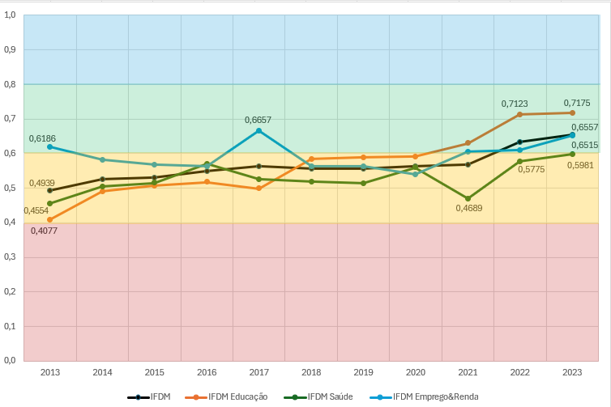
 | 0 – 0,4 | Desenvolvimento Crítico
 | 0,4 – 0,6 | Desenvolvimento Baixo
 | 0,6 – 0,8 | Desenvolvimento Moderado
 | 0,8 – 1 | Desenvolvimento Alto
Legenda:

Fonte: Elaboração própria com base em dados da FIRJAN, 2025.
Falando de Itapemirim, Como pôde ser visto no GRAF. 4, o IFDM geral melhorou de 2013 para 2023, passando de baixo para moderado. A melhora nas áreas de educação e emprego&renda contribuíram para a evolução positiva do desenvolvimento municipal. A educação foi a área que apresentou o melhor resultado, indo de valor baixo, próximo do crítico para moderado, tendendo a ir para valor alto. Já a saúde foi o indicador que apresentou o pior resultado, permanecendo com valor baixo em todo o período pesquisado e apresentando valores próximos do crítico em 2013 e 2021.
O IFDM de Marataízes, mostrado no GRAF. 5, apresentou-se de forma semelhante ao de Itapemirim. A educação foi a área que melhor evoluiu, passando de baixa, muito próximo de crítica para moderada, com tendência ascendente. Emprego&renda manteve-se baixo, apresentando melhora mais significativa em 2023, passando para moderado. A saúde apresentou oscilação para melhor ou pior de acordo com o ano, permanecendo todo o período no nível baixo. Em 2019, apresentou maior queda.

Gráfico 5 – IFDM de Marataízes 2013-2023
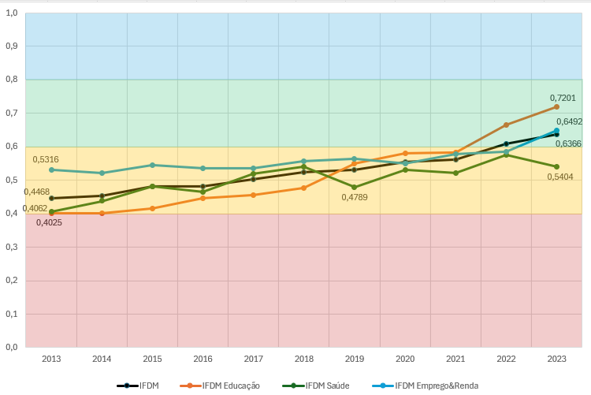
 | 0 – 0,4 | Desenvolvimento Crítico
 | 0,4 – 0,6 | Desenvolvimento Baixo
 | 0,6 – 0,8 | Desenvolvimento Moderado
 | 0,8 – 1 | Desenvolvimento Alto
Legenda:

Fonte: Elaboração própria com base em dados da FIRJAN, 2025.
Em relação a Presidente Kennedy, o maior recebedor de rendas petrolíferas, entre os três municípios e o maior PIB per capita e valor per capita de royalties e participações especiais, houve a maior evolução positiva, principalmente na educação. Conforme é mostrado no GRAF. 6, o IFDM geral passou de baixo para moderado. A educação avançou de crítica em 2013 a moderada, próximo da alta em 2023. Saúde e emprego&renda passaram de baixo para moderado. A saúde apresentou queda em 2017 e 2019, com os piores valores do período. Por sua vez, em 2016 a educação apresentou queda. Das três áreas, emprego&renda foi a que menos cresceu no período pesquisado. Até conseguiu mudar de nível, porém com valor muito próximo, limítrofe ao nível inferior.

Gráfico 6 – IFDM de Presidente Kennedy 2013-2023
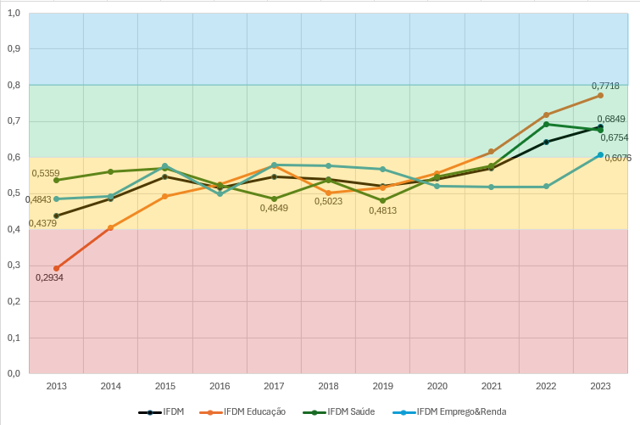
 | 0 – 0,4 | Desenvolvimento Crítico
 | 0,4 – 0,6 | Desenvolvimento Baixo
 | 0,6 – 0,8 | Desenvolvimento Moderado
 | 0,8 – 1 | Desenvolvimento Alto
Legenda:

Fonte: Elaboração própria com base em dados da FIRJAN, 2025.

O estudo de Postali e Nishijima (2011) corrobora com os resultados mostrados no presente trabalho, mostrando que, no período de 2000 a 2007, o alto valor de royalties per capita não influenciou positivamente no IFDM. Os autores constataram uma relação de dependência quanto ao indicador royalties sobre receita corrente municipal, em que municípios mais dependentes de rendas petrolíferas apresentavam IFDM pior em relação à média nacional. Ainda, segundo os autores, a bonança de rendas petrolíferas não teve efeito significativo na saúde e educação, sendo pior ainda em emprego&renda, numa relação inversamente proporcional de quanto maior a dependência de rendas petrolíferas, menor o IFDM Emprego & Renda.
De forma similar, Caçador e Monte (2013) não encontraram resultados significativos em emprego&renda, um efeito muito baixo na saúde e somente efeito positivo na educação nos municípios petrorrentistas capixabas. Assim, os autores concluíram que não ocorreu melhoria dos indicadores de desenvolvimento dos municípios capixabas proporcionada pelo recebimento de royalties, principalmente em relação aos municípios capixabas não petrorrentistas.

3.2.2 IDSC

Em relação ao desenvolvimento sustentável e cumprimento dos objetivos de desenvolvimento sustentável (ODS), pelos resultados obtidos, pôde-se perceber que nenhum dos três municípios apresentou desenvolvimento sustentável considerado alto ou muito alto. Ou seja, pelo IDSC, não foi possível notar a riqueza das rendas petrolíferas sendo traduzida no cumprimento dos ODS, trazendo efeitos positivos significativos nos municípios petrorrentistas.
Abordando separadamente, Itapemirim piorou seu IDSC em relação a 2015, passando de médio para baixo desenvolvimento sustentável a partir de 2022, com pior resultado apresentado em 2024 (IDSC = 46,05). Já Marataízes, apesar de ter se mantido todo o período no nível médio de desenvolvimento sustentável, apresentou ligeira melhora no indicador, passando de IDSC = 53,10 para IDSC = 56,81. Presidente Kennedy foi o único que ascendeu de nível de desenvolvimento sustentável, passando do nível baixo de 2015 a 2024 para o nível médio em 2025. Portanto, juntando às demais informações socioeconômicas encontradas, o IDSC mostra a não utilização efetiva das rendas petrolíferas na busca por atingir as metas dos 17 ODS, dentre os quais consta a erradicação da pobreza, educação de qualidade, saneamento, trabalho decente e crescimento econômico e cidades sustentáveis. O GRAF. 7 ilustra os resultados encontrados e sua evolução.

Gráfico 7 – IDSC 2015-2025
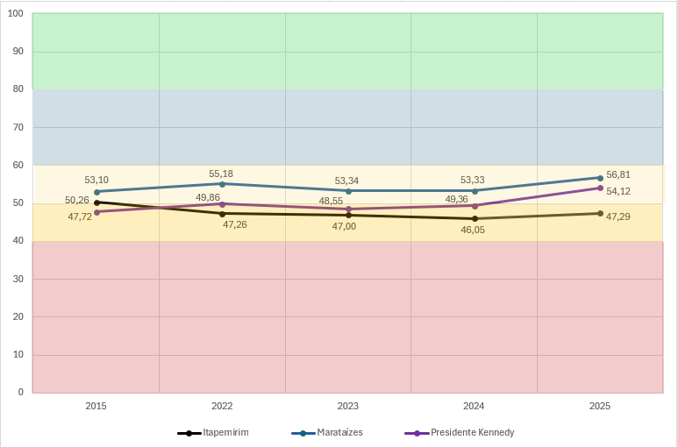
 | 0 – 39,99 | Desenvolvimento Sustentável Muito Baixo
 | 40 – 49,99 | Desenvolvimento Sustentável Baixo
 | 50 – 59,99 | Desenvolvimento Sustentável Médio
 | 60 – 79,99 | Desenvolvimento Sustentável Alto
 | 80 – 100 | Desenvolvimento Sustentável Muito Alto
Legenda:

Fonte: Elaboração própria com base em dados do Instituto Cidades Sustentáveis, 2025.

3.2.3 IPS

O progresso social é a capacidade de uma sociedade de atender às necessidades humanas básicas de seus cidadãos, estabelecer os pilares que permitem que cidadãos e comunidades melhorem e sustentem a qualidade de suas vidas, e criem as condições para que todos os indivíduos alcancem seu pleno potencial (IPS BRASIL, 2025).

Iniciando a discussão sobre o IPS, com a sua definição, procura-se revelar que a metodologia do índice busca responder, de forma interrelacionada, três questões: primeira, as necessidades humanas básicas estão sendo atendidas; segunda, os fundamentos de bem-estar estão sendo garantidos; e a terceira, há igualdade de oportunidades para todos. Assim, no IPS não importa quantidade de infraestrutura ou recurso investido, mas o resultado que um ou outro trás para toda a população.
Um outro ponto interessante a destacar é que a classificação do IPS não é em termos absolutos, mas relativa aos municípios com mesma faixa de PIB per capita por ano. À vista disso, o município pode ser forte, neutro ou fraco relativamente.
Baseado nos resultados mostrados no GRAF. 8, constata-se que os três municípios tiveram a progressão social relativamente neutra em relação aos demais municípios de mesmo PIB per capita no ano de 2021 (valor mais recente divulgado pelo IBGE). O que reforça os resultados do IFDM e IDSC, com relação ao desenvolvimento desses municípios petrorrentistas não transparecer os investimentos necessários utilizando as rendas petrolíferas.
De forma semelhante, todos os municípios apresentaram melhora de 2024 para 2025. Marataízes foi o que mais evoluiu positivamente, passando de IPS = 59,52 para IPS = 63,96. Em contraposição, de modo inversamente proporcional, Presidente Kennedy, município de maior PIB per capita dentre os três, foi o que apresentou o pior resultado nos dois anos de divulgação do índice e a menor evolução.

Gráfico 8 – IPS 2024-2025

Progresso Social Relativamente Neutro em relação a outros municípios na mesma faixa de PIB per capita em 2021
Legenda:

Fonte: Elaboração própria com base em dados do IPS Brasil, 2025.

3.2.4 IEGM

O IEGM, conforme já foi dito, avalia a gestão municipal de acordo com sua competência federativa. Seu cálculo depende do envio de informações pelo município. os resultados apresentados no presente trabalho são dos anos que o Estado do Espírito Santos participou do IEGM. O resultado divulgado de um ano refere-se ao exercício do ano anterior. Outro ponto a ser considerado é que em 2023, o IEGM referente ao exercício de 2022, teve sua metodologia de cálculo atualizada, com manutenção das sete dimensões. Desse modo, o resultado do IEGM do exercício de 2023, foi calculado de forma diferente do IEGM dos exercícios de 2017 e 2018. O que é um fator dificultador para a comparação e, consequentemente, limitador para a pesquisa.
Não foi possível identificar um padrão no IEGM dos três municípios, com resultados bem distintos, conforme é mostrado no GRAF. 9. Itapemirim apresentou melhora na sua gestão, passando da fase de adequação em 2017 para efetiva em 2018. Marataízes manteve-se com gestão efetiva, com ligeira melhora, passando de IEGM = 0,617 para IEGM = 0,622 em 2018. Presidente Kennedy apresentou em 2017 e 2016 uma gestão muito efetiva, com o melhor indicador dentre os três municípios.

Gráfico 9 – IEGM 2017-2018-2023
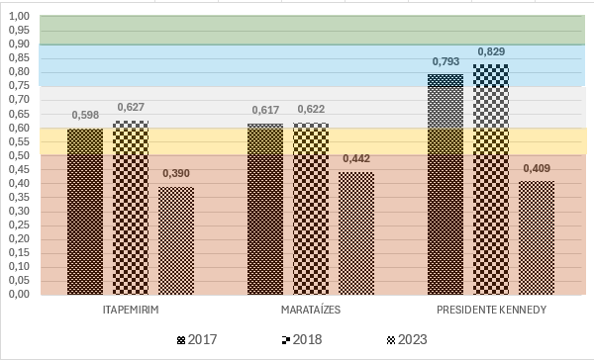
 | 0 – 0,5 | C | Baixo Nível de Adequação
 | 0,5 – 0,6 | C+ | Em Fase de Adequação
 | 0,6 – 0,75 | B | Efetiva
 | 0,75 – 0,90 | B+ | Muito Efetiva
 | 0,90 – 1 | A | Altamente Efetiva
Legenda:

Fonte: Elaboração própria com base em dados do IEGM Brasil, 2025.
Analisando o resultado do IEGM do exercício de 2023, feito com novo método de cálculo, percebe-se que, possivelmente por maior rigor nos critérios avaliados, os três municípios tiveram resultados muito ruins, com gestão de baixo nível de adequação. O pior resultado foi de Itapemirim com IEGM = 0,390 e o menos ruim foi de Marataízes com IEDGM = 0,442. Como pode ser visto, os valores foram muito distantes do que colocaria as gestões municipais como altamente efetivas, que seria de 0,9 a 1.
O resultado encontrado para o IEGM em 2023 substância a falta de gestão de recursos de royalties de petróleo, nas áreas de educação, saúde, planejamento, governança em tecnologia de informação, gestão fiscal, meio ambiente e cidades, as sete dimensões avaliadas no índice.
Numa visão conjunta do IEGM e dos outros indicadores de desenvolvimento socioeconômico, tem-se um panorama geral de falta de uso das rendas petrolíferas que as colocariam como uma benção para os três municípios. Isso vai de encontro aos resultados encontrados por Girardi e Cometti (2006), Terra (2006), Deodato (2018), Gomes (2007), Givisiez e Oliveira, (2008), Costa Filho (2016), Matta e Fonseca (2020), Viana et al (2021), os quais não identificaram a utilização dos royalties trazendo resultados positivos expressivos para os municípios pesquisados no Espírito Santo e em outros Estados também, ou pior ainda, encontraram em alguns casos, o mau uso do recurso abundante.
Recentemente, Oliveira e Cícero (2025) e Oliveira (2025) trouxeram à tona que apesar de ter os cofres públicos abastecidos com elevadas cifras de royalties e participações especiais desde 1999, Presidente Kennedy não foi capaz de reduzir as desigualdades, tendo ainda, em 2025, falta de saneamento, atendimento médico deficitário, ensino público deficiente e enorme discrepância social. As conclusões dos autores consolidam o panorama socioeconômico encontrado no presente estudo.
Um fator que cabe ser mencionado em relação aos municípios estudados é a instabilidade na gestão municipal no que se refere à ocupação do cargo de prefeito. No período pesquisado, houve afastamento e/ou cassação do prefeito eleito devido ao mau uso do dinheiro público. O detalhamento a seguir pode contribuir para o entendimento dos resultados encontrados no presente trabalho.
Em 2012, ocorreu uma intervenção estadual em Presidente Kennedy, com posterior prisão do prefeito afastado. Nos mandatos seguintes, houve afastamento e prisão de gestores e secretários, com vice assumindo a gestão. Atualmente, o município está com gestão interina do Presidente da Câmara Municipal, porque o candidato eleito não pôde assumir o cargo. Em Marataízes, em 2015, ocorreu afastamento do prefeito e o vice-prefeito assumiu a gestão. Em 2022, o prefeito foi afastado e voltou, após alguns meses. Em Itapemirim nenhum prefeito eleito terminou o mandato, a partir da eleição municipal de 2012. Houve afastamento, cassação, eleição suplementar, candidato a prefeito vencendo o pleito eleitoral e nem assumindo o cargo, com o vice sendo o gestor em todo o mandato. Nos três municípios, limítrofes uns ao outros, ocorreram prisões durante mandato e pós-mandato, em operações de combate à corrupção. Todos os fatos relatados foram amplamente divulgados na mídia nacional.

4 CONSIDERAÇÕES FINAIS

Diante do cenário mostrado, surgem alguns questionamentos sobre o os porquês de as populações dos municípios não terem suas necessidades básicas atendidas, de não haver geração de empregos, investimentos, planejamento para reduzir as desigualdades sociais, da abundância não trazer como resultado excelentes indicadores socioeconômicos.
Essas questões, assim como as limitações da pesquisa, dentre elas o uso somente de dados secundários e abertos, indicam lacunas para novos estudos e até mesmo pesquisas in loco. Os municípios petrorrentistas do Espírito Santo merecem ser mais profundamente investigados, com relação ao seu desenvolvimento.
Os indicadores socioeconômicos mostraram que os municípios petrorrentistas da região Litoral Sul Capixaba não geriram as receitas de rendas petrolíferas com investimentos e infraestrutura que surtissem resultados mais satisfatórios condizentes com as fartas receitas.
É necessário haver instrumentos que permita aos habitantes do município saberem como foi utilizado cada centavo das rendas petrolíferas recebidas e que sejam meios simples, da fácil visualização e compreensão. Mais interessante ainda seria haver mecanismos efetivos de inclusão da população nas decisões sobre o uso desse recurso, dentro do que a legislação permite.
Após pesquisar as rendas petrolíferas e o desenvolvimento dos municípios petrorrentistas do Litoral Sul Capixaba, conclui-se que estes precisam gerir sua abundante receita com planejamento e investimentos a curto, médio e longo prazo. Principalmente, esses municípios devem buscar a independência orçamentária frente a uma renda decorrente de um recurso mineral finito, uma commodity, com mercado volátil, complexo, diverso, em escala internacional, com grande influência geopolítica. Portanto, há de se planejar o hoje e o amanhã, preparando o município para oferecer condições de vida dignas para toda a população, independente do recebimento dos royalties e participações especiais advindos da exploração do petróleo.

REFERÊNCIAS

BRASIL. Ministério do Desenvolvimento e Assistência Social, Família e Combate à Fome. Secretaria Nacional de Renda e Cidadania. Secretaria de Avaliação, Gestão da Informação e Cadastro Único. Bolsa Família & Cadastro Único no seu Município. website. Disponível em: https://aplicacoes.cidadania.gov.br/ri/pbfcad/index.html. Acesso em 27 set. 2025

CAÇADOR, S. B.; MONTE, E. Z. Impactos dos royalties do petróleo nos indicadores de desenvolvimento dos municípios do Espírito Santo. INTERAÇÕES, Campo Grande, v. 14, n. 2, p. 267-278, jul./dez. 2013.

COSTA FILHO. A Maldição do Petróleo: a difícil sincronia entre rendas petrolíferas e desenvolvimento no município de Presidente Kennedy/ES. 2016. Dissertação (Mestrado em Planejamento Regional e Gestão de Cidades) Universidade Cândido Mendes, Campos dos Goytacazes, RJ, 2016.

CRUZ, B. O.; RIBEIRO, M. B. Sobre Maldições e Bênçãos: É Possível Gerir Recursos Naturais de Forma Sustentável? Uma Análise sobre os Royalties e as Compensações Financeiras no Brasil. Repositório do Conhecimento do IPEA. IPEA. Texto para discussão (TD) 1412 | jul. 2009. Disponível em: https://repositorio.ipea.gov.br/handle/11058/2601. Acesso em 20 out. 2024.

DEODATO, I. A. N. S. Orçamento e Gastos Públicos Sociais: “O Desafio da Abundância” no Município de Quissamã / RJ. 2018. Dissertação (Mestrado em Planejamento Regional e Gestão da Cidade) Universidade Candido Mendes, Campos dos Goytacazes, 2018.

FIRJAN. IFDM – Índice Firjan de Desenvolvimento Municipal (website). Disponível em: https://www.firjan.com.br/ifdm. Acesso em: 12 mai. 2025.

GIRARDI, G.; COMETTI, R. de S. Dinâmica do uso e ocupação do solo no litoral sul do estado do Espírito Santo, Brasil. Desenvolvimento e Meio Ambiente, n. 13, p. 51-73, jan./jun. 2006. Editora UFPR.

GIVISIEZ, G. H. N.; DE OLIVEIRA, E. L. Royalties do petróleo e educação: análise da eficiência da alocação. Revista Brasileira de Pós-Graduação, [S. l.], v. 8, n. 1, 2011. Disponível em: https://rbpg.capes.gov.br/rbpg/article/view/234. Acesso em: 2 nov. 2024.

GOMES, R. S. A influência dos royalties de petróleo no gasto social: o caso dos municípios do Estado do Rio de Janeiro. 2007. Dissertação (Mestrado em Saúde Pública) Escola Nacional de Saúde Pública Sérgio Arouca/ FIOCRUZ, Rio de Janeiro, 2007. Disponível em: https://www.arca.fiocruz.br/bitstream/icict/13328/1/613.pdf. Acesso em: 21 out. 2020

Governo Federal (gov.br). Dados Abertos – Bolsa Família (website). Disponível em: https://dados.gov.br/dados/conjuntos-dados/bolsa-familia. Acesso em 10 set. 2025.

IBGE (website). Censo 2022. Disponível em: https://censo2022.ibge.gov.br/ Acesso em 13 out. 2024.

IBGE CIDADES. Cidades e Estados do Brasil (website). Disponível em: https://cidades.ibge.gov.br/. Acesso em 7 set. 2025.

IEGM BRASIL. Índice de Efetividade da Gestão Pública Municipal (website). Disponível em: https://www.iegm.irbcontas.org.br/. Acesso em 7 set. 2025.

INFOROYALTIES. Base de Dados InfoRoyalties (website). Universidade Candido Mendes. Disponível em: http://inforoyalties.ucam-campos.br/. Acesso em 6 set. 2025.

INSTITUTO CIDADES SUSTENTÁVEIS. Índice de Desenvolvimento Sustentável das Cidades (website). Programa Cidades Sustentáveis. Disponível em: https://www.cidadessustentaveis.org.br/inicial/home. Acesso em 5 set. 2025.

INSTITUTO JONES DOS SANTOS NEVES (IJSN). Painéis Interativos (website). Disponível em: https://ijsn.es.gov.br/paineis-interativos. Acesso em 7 set. 2025.

INSTITUTO RUI BARBOSA. Portal iegm Brasil. (website). Disponível em: https://irbcontas.org.br/. Acesso em: 7 set. 2025.

IPS BRASIL. Índice de Progresso Social (website). Disponível em: https://ipsbrasil.org.br/pt. Acesso em 7 set. 2025.

ITAPEMIRIM. Município Itapemirim (website). Disponível em: https://www.itapemirim.es.gov.br/. Acesso em 3 jul. 2024.

LUMBRERAS, M. J.; PIQUET, R. Riqueza movida a petróleo: maldição ou alavanca para o desenvolvimento? Novos Cadernos NAEA. v. 23, n. 1, p. 59-80, jan-abr 2020.

MARATAÍZES. Prefeitura de Marataízes (website). Disponível em: https://www.marataizes.es.gov.br/. Acesso em: 3 jul. 2024.

MATTA, L. G., FONSECA, S. M. Produção Científica, Capital Social e o Desenvolvimento Regional: Um Estudo sobre o Norte Fluminense. Cadernos do Desenvolvimento Fluminense n. 19. Dossiê Retomada econômica pós-pandemia. jul -dez | 2020. p 127-152. Rio de Janeiro.

OLIVEIRA, R. Nas cidades campeãs em royalties de petróleo, gasta-se muito, mas a pobreza persiste. Agência Pública (website). 2025. Disponível em: https://apublica.org/2025/08/nas-cidades-campeas-em-royalties-de-petroleo-gasta-se-muito-mas-pobreza-persiste/. Acesso em 6 ago. 2025.

OLIVEIRA, R., CÍCERO, J. Dinheiro do petróleo não resolveu problemas em Presidente Kennedy e Campos dos Goytacazes. Agência Pública (website). 2025. Disponível em: https://apublica.org/2025/08/dinheiro-do-petroleo-nao-resolveu-problemas-em-presidente-kennedy-e-campos-dos-goytacazes/. Acesso em 6 ago. 2025.

PIQUET, R.; LUMBRERAS, M. J; CASTRO, R. Petróleo e Emprego: Uma Análise em Municípios Selecionados do Estado do Rio De Janeiro. Geo UERJ, Rio de Janeiro, n. 36, e48417, 2020.

POSTALI, F.A. S.; NISHIJIMA, M. Distribuição das rendas do petróleo e indicadores de desenvolvimento municipal no Brasil nos anos 2000S. Estudos Econômicos. Universidade de São Paulo (USP). v. 41, n. 2, P. 463-485, abril-junho, São Paulo, 2011.

PRESIDENTE KENNEDY. Presidente Kennedy - Prefeitura Municipal (website). Disponível em: https://www.presidentekennedy.es.gov.br/. Acesso em: 3 jul. 2024.

RODRIGUES, J. G. P. Da Abundância à Escassez: Análise da Trajetória Orçamentária do Município de Campos dos Goytacazes. 2022. Dissertação (Mestrado em Planejamento Regional e Gestão da Cidade) Universidade Candido Mendes, Campos dos Goytacazes, 2022.

SERRA, R. V. O Novo Marco Regulatório do Setor Petrolífero Brasileiro: dádiva ou maldição? In: Circuito de debates Acadêmicos, 1., 2011, Brasília. Anais [...]. Brasília: IPEA, 2011. Disponível em: https://www.ipea.gov.br/code2011/chamada2011/pdf/area4/area4-artigo7.pdf. Acesso em: 2 out. 2024.

SILVA, R. D. Royalties e desenvolvimento regional: uma reflexão sobre os desafios do Rio de Janeiro. In: MONTEIRO NETO, A.; CASTRO, C. N.; BRANDÃO, C. A. (Orgs). Desenvolvimento regional no Brasil: políticas, estratégias e perspectivas. Rio de Janeiro: IPEA, 2017.

TERRA, D. C. T. Royalties em Campos dos Goytacazes ampliam as desigualdades sócio-espaciais. In: Boletim Petróleo, Royalties & Região. Campos dos Goytacazes/RJ: Mestrado em Planejamento Regional e Gestão de Cidades - Universidade Candido Mendes. Ano IV, n. 13. 2006.

VIANA, A. P.; CIRINO, D. S.; VERDAN, M. F.; SILVA NETO, R. As Rendas Petrolíferas e sua Relação com o Desenvolvimento Socioeconômico do Litoral Sul do Estado do Espírito Santo. In: Seminário de Integração Regional, 19., 2021, Campos dos Goytacazes. Anais [...]. Campos dos Goytacazes: UCAM, 2021.

Doutoranda em Planejamento Regional e Gestão de Cidades - UCAM. Mestre em Engenharia e Desenvolvimento Sustentável - UFES. Licenciada em Ciências Biológicas – UFJF. Bióloga, Servidora Pública Municipal. E-mail: aurimar.viana@gmail.com
Graduado em Engenharia Civil. Mestre em Engenharia Civil. Doutor em Engenharia de Produção, Estágio Pós-Doutoral na Universidad Pontificia de Salamanca - Espanha, Pós-Doutorado em Economia Industrial e Pós-Doutorado na Linha de Pesquisa Estado e Política Pública. Professor Titular do IFF junto ao PPEA - Programa de Pós-graduação em Engenharia Ambiental e ao Mestrado em Sistemas Aplicados à Engenharia e Gestão (SAEG). E-mail: romeuesilvaneto@gmail.com
Em 2025, a FIRJAN retomou o cálculo do IFDM, porém com alteração do método de cálculo e da classificação, a partir de 2013 até 2023. O novo método de cálculo segundo a FIRJAN (2025), retrata com mais precisão a realidade brasileira, contemplando problemas históricos e novos desafios emergentes. A atual metodologia de cálculo, consta no Anexo Metodológico, disponível em https://www.firjan.com.br/ifdm/.
De acordo com o Instituto Rui Barbosa (2025), o IEGM foi desenvolvido pelo Tribunal de Contas de São Paulo e disponibilizado pelo Instituto aos outros Tribunais de Contas do Brasil. O índice visa avaliar “o esforço da gestão municipal para a provisão de políticas e serviços públicos sob sua competência e os efeitos resultantes das ações da administração pública sobre políticas públicas.”
Capacidade fiscal per capita refere-se à “receita corrente deduzida (receitas tributárias, de contribuições, patrimonial, agropecuária, industrial, de serviços e outras, e ainda, as provenientes de recursos financeiros recebidos de outras pessoas de direito público ou privado, quando destinadas a atender às despesas classificáveis em despesas correntes) dividida pela população no ano considerado” (IJSN, 2025).
O CadÚnico, é uma ferramenta do Governo Federal que identifica as famílias de baixa renda e permite o seu acesso aos programas e benefícios sociais (GOVERNO FEDERAL, 2025).
O Programa Bolsa Família é um programa social do Governo Federal, instituído pela Lei Federal nº 10.836, de 2004 e reinstituído pela Lei nº 14.601, de 2023. Seu objetivo é garantir renda básica para as famílias em situação de pobreza, integrando políticas públicas para superar a pobreza e permitir uma transformação social (BRASIL, 2025).
O IBGE é o órgão responsável pelo cálculo e divulgação do PIB per capita municipal, com atraso de dois anos, justificado pela grande complexidade do cálculo. A divulgação normalmente ocorre no mês de dezembro. Porém, o IBGE não divulgou o PIB per capita de 2022 em dezembro de 2024.

